電通二甲微處理器實驗 實驗結報

實驗名稱
組別 |  | 組員

- 實驗目的
使用tinkercad模擬arduino UNO電路及程式

- 實驗步驟
起蹭arduino 加入led改為9 接電路觀察其閃爍
- 程式碼
2倍
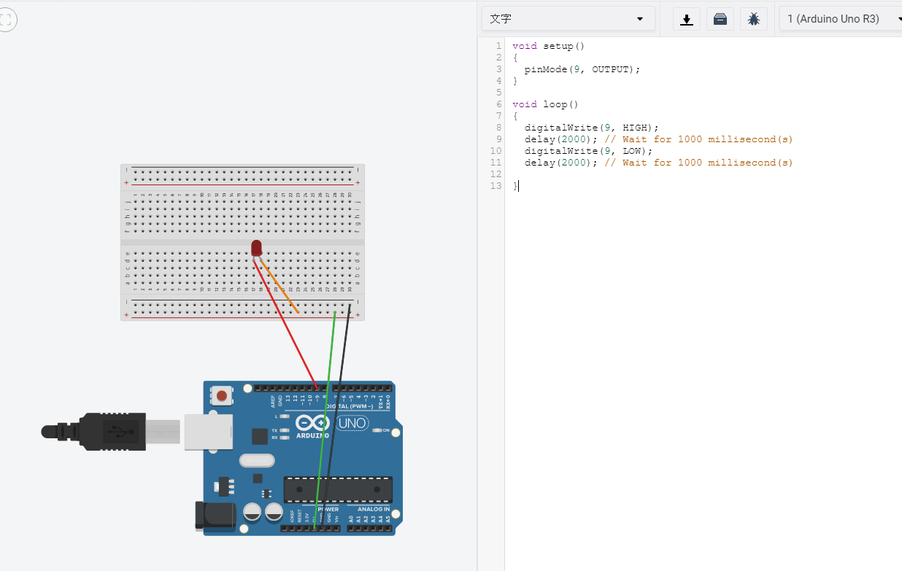
2分之一倍
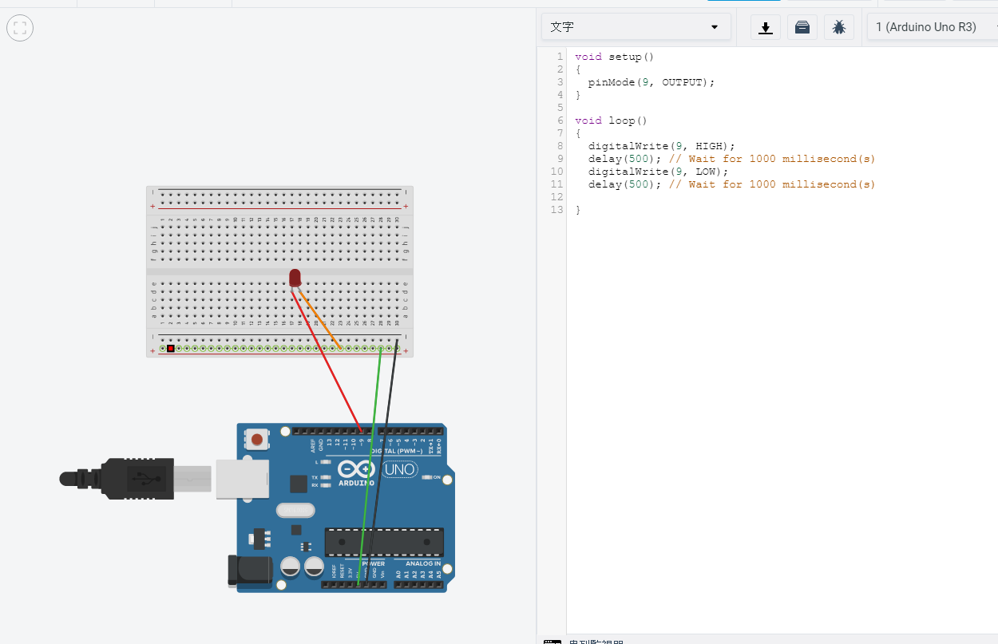
S.O.S
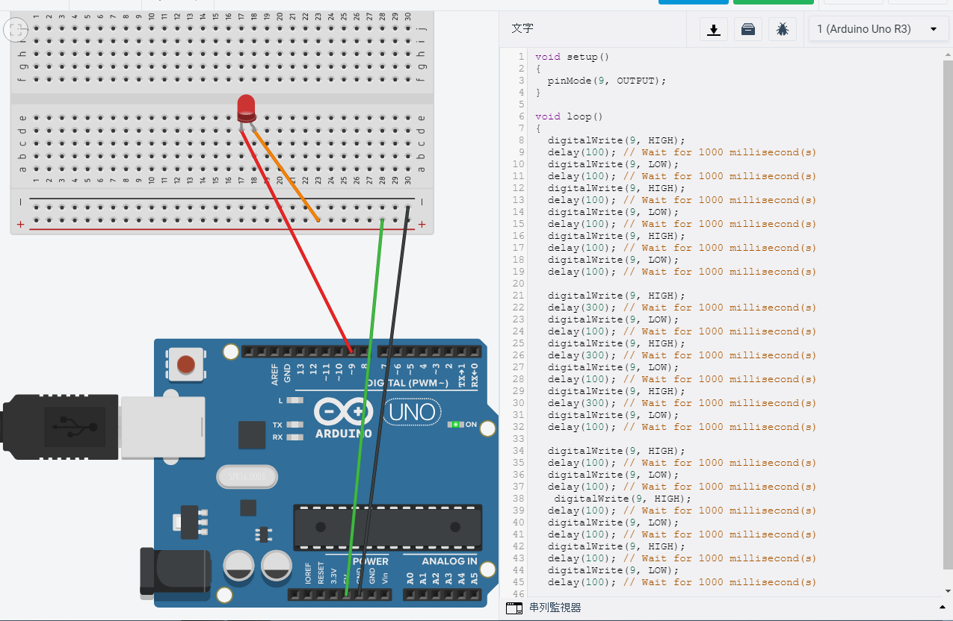

- 實驗結果及分析
完全沒有問題阿
- 心得討論
這次剛開始上第一次而已 還算可以 至少到現在還算懂 arduino的使用上目前也沒有問題 希望之後能更加熟練並且跟上課程
- 修正電路圖
- 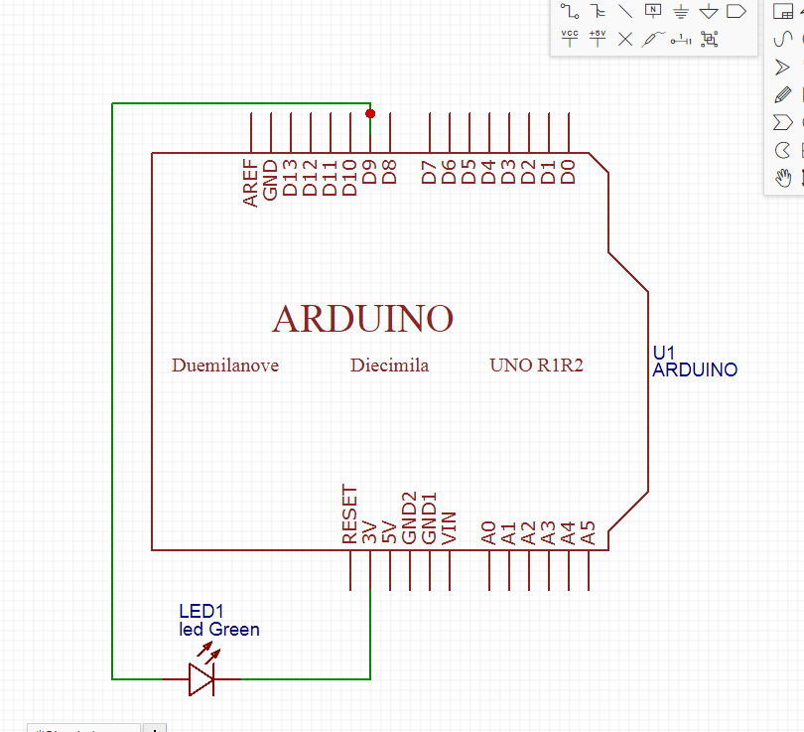
- 修正程式碼

